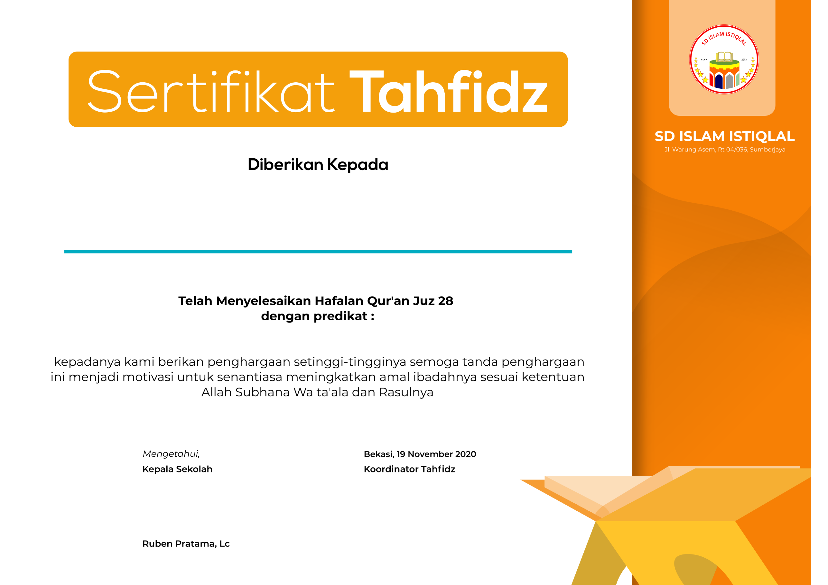

***ممتاز***

Akhwat

Sumilah, S.Pd

*Aisyah*